Faits saignants : pistes

Les quatre de départ

1. Une semaine pour survivre
- Chiffre : la moitié des avis 4-5* supprimés dans leurs 13 premiers jours le sont au 6e ou au 7e jour (641 sur 1 272).
- Graphe : graphique 2 de la trame, ci-dessous.
- une semaine pour les gros dangers -> un mois t’es sauvé
- Ce qui tord : « sauvé après 7 jours » ne tient pas. Pendant la 2e semaine, Google retire encore 1,9 % des avis, contre 3,0 % pendant la 1re. Un avis n'est presque plus menacé qu'après trois semaines : 0,5 % de suppressions entre le 22e et le 30e jour.
- Titres qui tiennent : « Passé trois semaines, votre avis ne risque presque plus rien » ; « Un avis de 4 à 7 jours disparaît 362 fois plus souvent qu'un avis de plus de 3 ans » (ancien corpus).
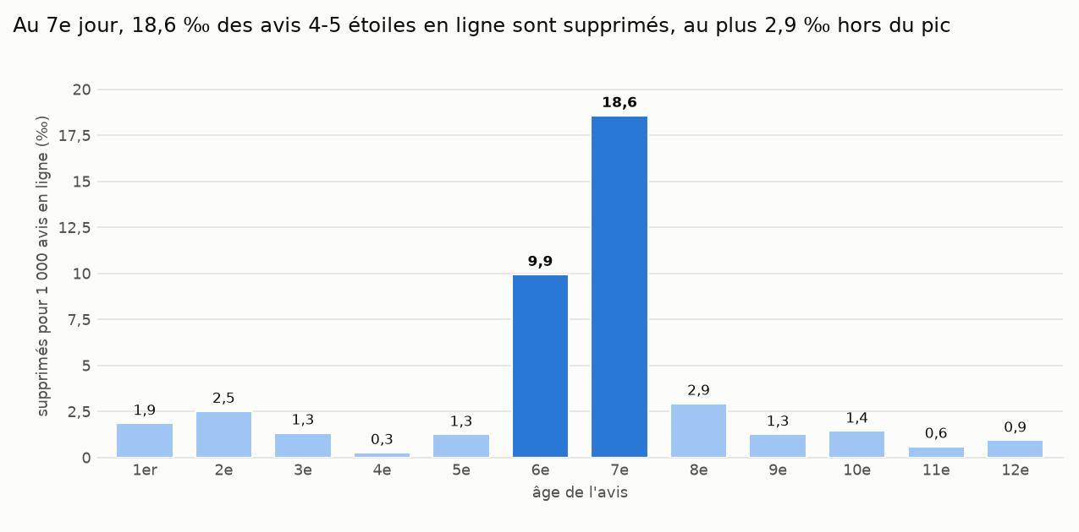

2. Vous avez 2 jours pour répondre – et il faut répondre souvent
- Chiffre : Un avis 4-5★ qui a déjà une réponse du propriétaire à la fin de son 2e jour est supprimé deux fois moins souvent entre le 3e et le 7e jour. C'est la période du pic de suppressions.
- Limites : Les données montrent un lien, sans prouver que la réponse protège l'avis. Elles ne montrent ni les signalements ni le contenu des réponses.

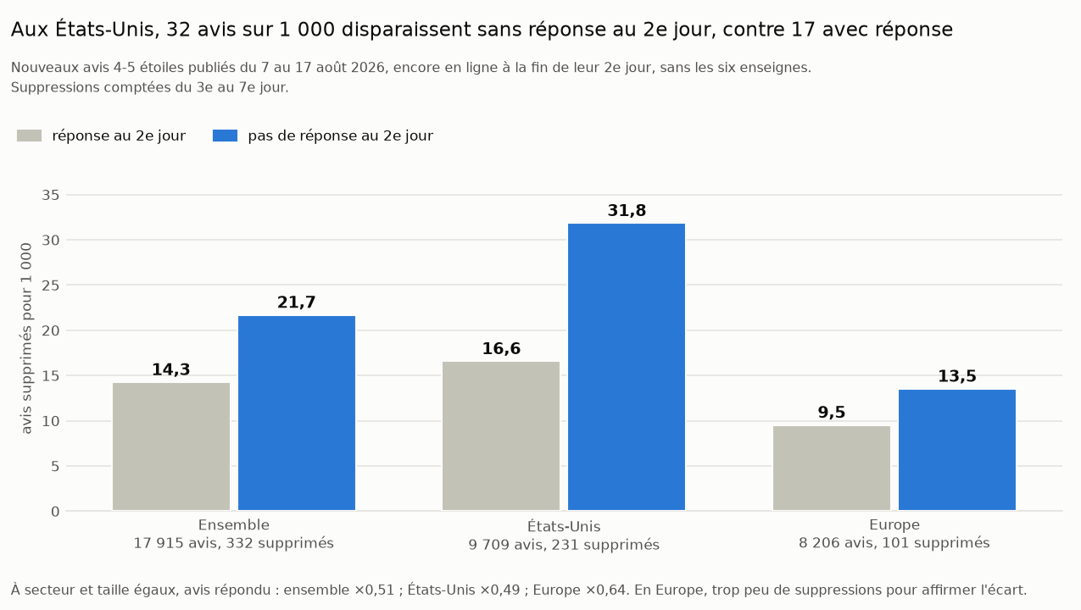

3. Le prénom, faux coupable de la suppression
Ou alors ça marche aussi « Citez votre technicien, Google s'en moque »
- Chiffre : à première vue, un avis qui cite un prénom est supprimé 1,7 fois plus. À secteur et taille égaux, le multiplicateur de risque d’un avis comportant un prénom est en réalité de ×1,05 ; entre avis d'une même fiche, à ×1,01.

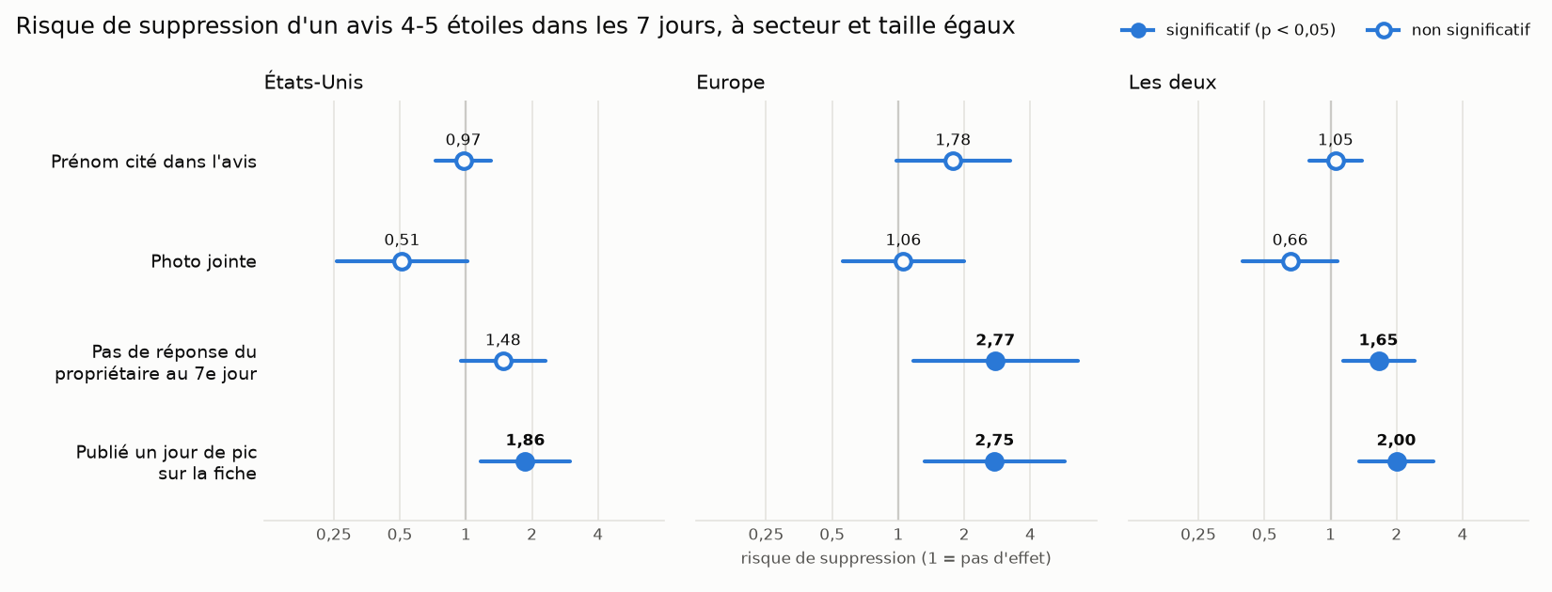

4. Services à domicile : changez de métier
Ou alors ça marche aussi « Les antiparasitaires parasités »

- Chiffre : 1 nouvel avis 4-5* sur 10 est supprimé dans sa première semaine (9,8 %), contre 1,0 % en restauration et 0,8 % en hôtellerie. Sur deux semaines, ces fiches perdent 35 avis pour 100 gagnés, 39 dans les grands groupes.
- Le pourquoi ? : quatre chaînes antiparasitaires américaines font l'essentiel des pertes (16,7 % de leurs nouveaux avis). Sans elles, le secteur reste le plus touché, à 5,0 %, soit cinq fois la restauration.
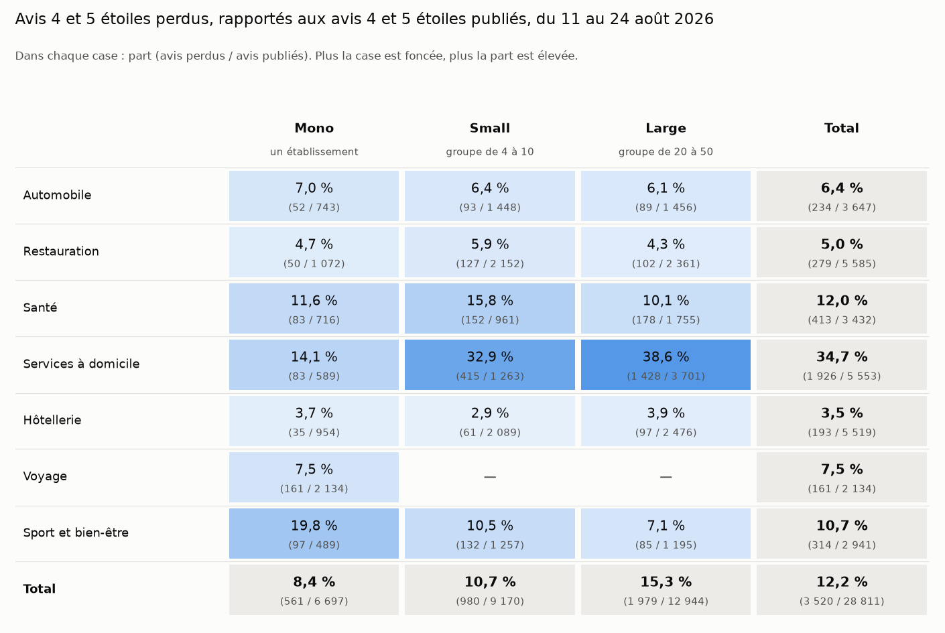

Nouvelles pistes / idées

6. Trop beau pour être vrai : le 5 étoiles plus suspect que le 4
- Chiffre (ancien corpus) : part des avis supprimés dans leurs 8 premiers jours. États-Unis : 4,99 % des 5★ contre 3,33 % des 4★. Europe : 1,51 % contre 1,15 %.
- Graphe : à faire. La part supprimée selon la note : la courbe descend de 1 à 4 étoiles, puis remonte à 5.
- Ce qui tord : à recalculer sur le corpus final.

7. Demandez vos avis au compte-gouttes
- Avis étudiés : Nouveaux avis 4-5★ publiés du 7 au 17 août 2026, sans les six enseignes : 22 378 avis, dont 379 supprimés au plus tard au 7e jour.
- Chiffre : Publié un jour de pic de sa fiche, un avis disparaît dans ses 7 premiers jours (plus clair de dire 2,3% et 1,5%) pour 23 sur 1 000, contre 15 un jour normal.
- Entre avis de même secteur et de même taille, il est supprimé 1,8 fois plus souvent : ×1,78, entre ×1,13 et ×2,80. Un jour de pic, la fiche reçoit au moins 3 avis 4-5★, et au moins 4 fois sa moyenne quotidienne de l'année précédente. 4 974 des 22 378 avis ont été publiés un tel jour.
- Pour ReviewFlowz : c'est l'idée la plus utile en pratique : elle touche directement les campagnes de demande d'avis.
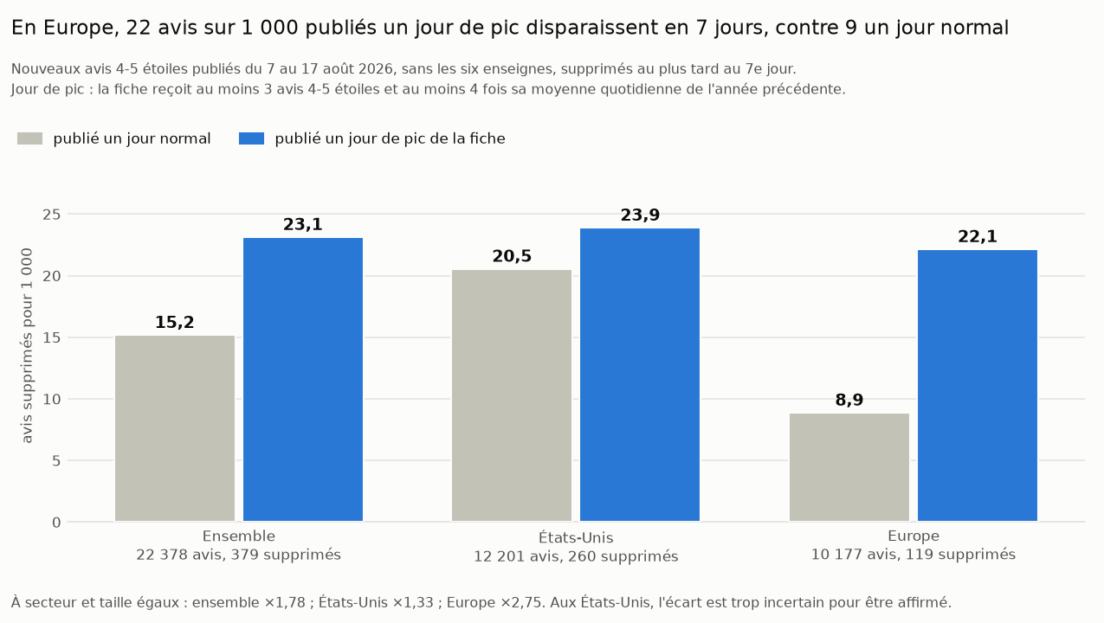
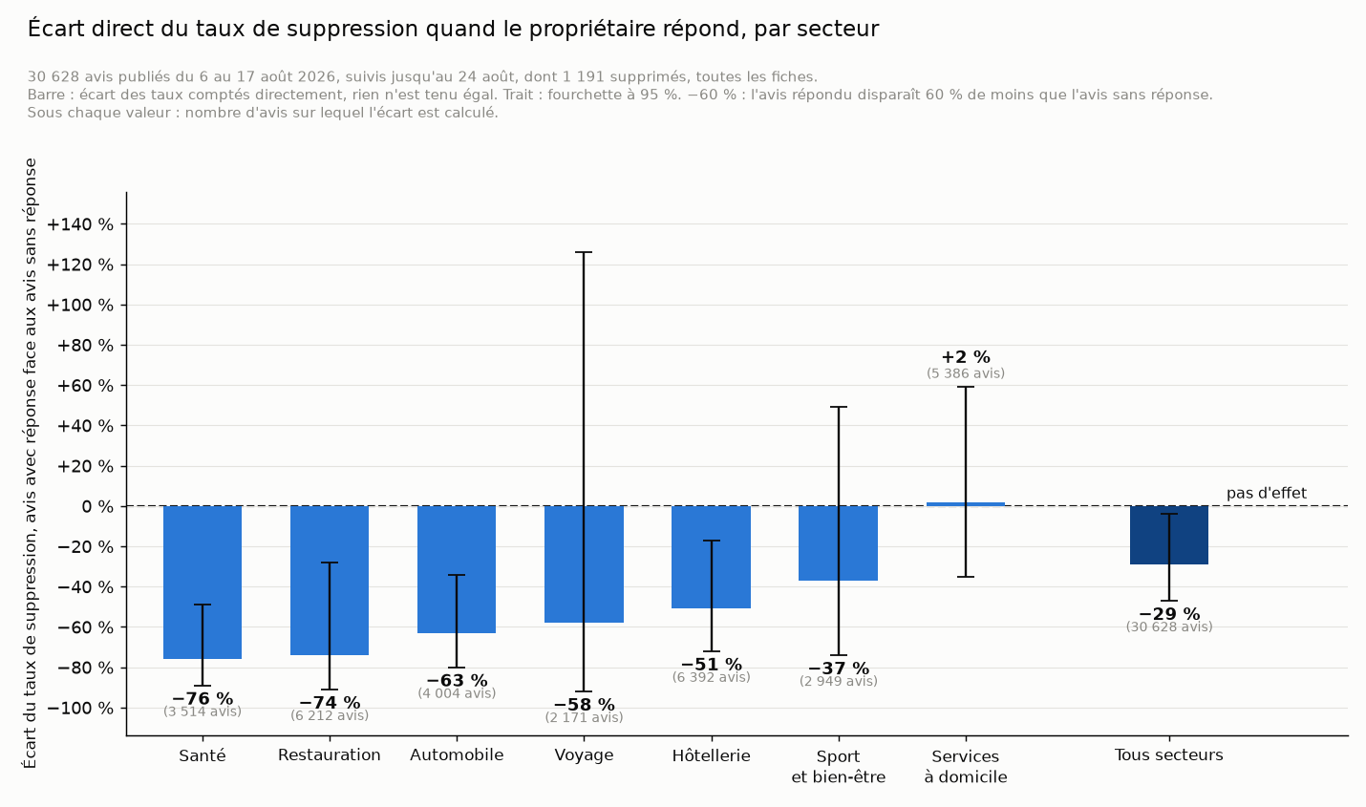

8. Aux États-Unis, Google a la main lourde
- Avis étudiés : nouveaux avis 4-5★ publiés du 7 au 17 août 2026, comme pour les n° 2 et 7 : 24 191 avis avec les six enseignes, 22 378 sans. On compte ceux qui ont été supprimés au plus tard à leur 7e jour.
- Chiffre : Sans les enseignes, 21 avis américains sur 1 000 disparaissent dans leur première semaine, contre 12 en Europe : 1,8 fois plus. Avec les enseignes, c'est 37 contre 12 : 3,1 fois plus.
- Ce qui dérange : On compare ensuite des avis du même secteur, de même taille d'entreprise et publiés le même jour. Sans les enseignes, l'avis américain n'est plus supprimé que 1,48 fois plus souvent (entre ×0,84 et ×2,60). C'est trop incertain pour être affirmé. Avec les enseignes, il l’est 1,85 fois plus.

9. Neuf fiches sur dix n'ont rien perdu
Ou aussi : « Google s'acharne sur quelques-uns »
- Chiffre : en deux semaines, 905 fiches sur 8 997 ont perdu au moins un avis 4-5★. 17 fiches font à elles seules le quart des suppressions.

regarder la distribution des suppressions par jour d’un cot’e 2 salles de sport de l’autre enseignes antiparasitaires : abscisse vague
jour de publication en fonction de jour de suppression et bulle pour quantité - sur reviews doublons all : 5 étoiles pour en haut et 1 étoiles pour en bas
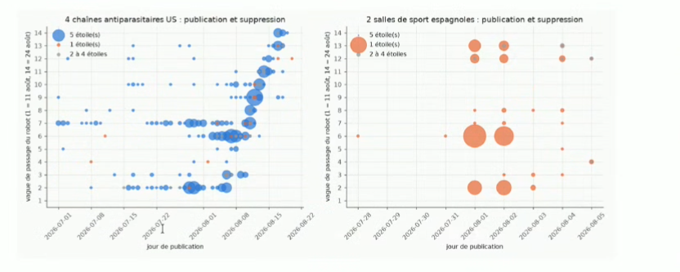

13. Un avis qui se tait survit mieux
Variante : « Plus il écrit, plus il risque »
- Chiffre : sur deux semaines, avis de tous âges, un avis 4-5★ avec texte est supprimé 1,5 à 2,2 fois plus souvent qu'un avis sans texte (0,08 à 0,12 % contre 0,05 %).
- Nouveaux avis : sans les enseignes, un texte de plus de 80 caractères est supprimé 1,4 fois plus dans la première semaine : 20 pour 1 000 contre 14 sans texte. En Europe, près de 4 fois plus : 17 pour 1 000 contre 5.
- Graphe : graphique 5 de la trame, ci-dessous, sur les avis de tous âges. Une version sur les nouveaux avis est à faire.
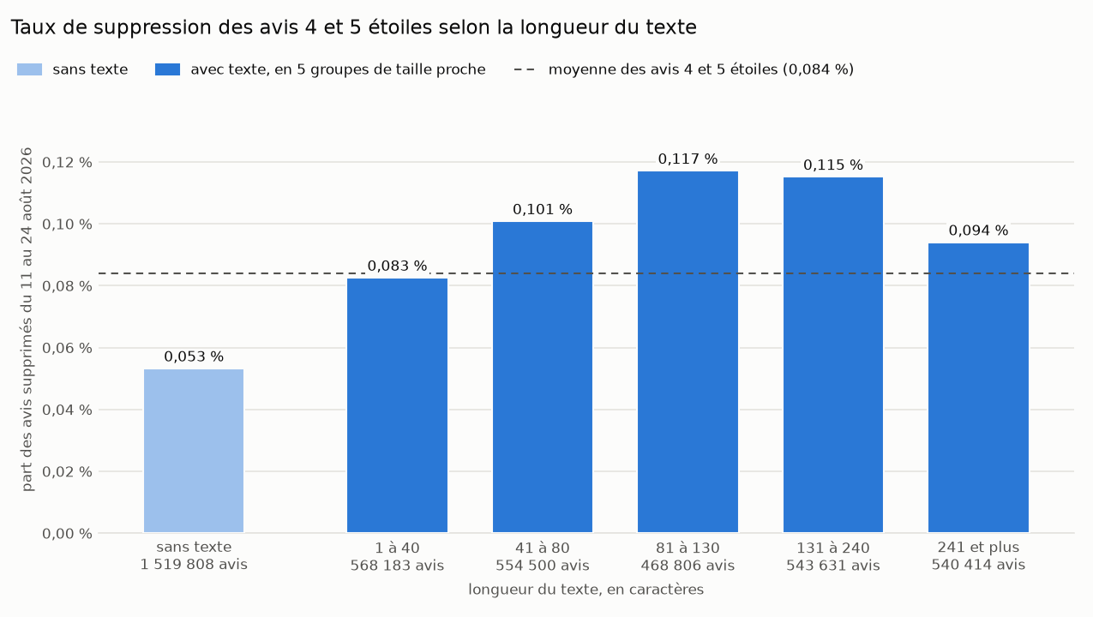

Les idées moyennes, pour faire briller les autres

14. Les photos ne protègent pas votre avis
- ×0,66 une fois le secteur et la taille pris en compte, un écart trop incertain pour être affirmé. Axel trouve ce résultat « on a vérifié, il n'y a rien » vendeur.

15. Les Local Guides confirmés sont intouchables
- à partir du niveau 5, leurs avis sont 3 à 9 fois moins supprimés. Le commerçant n'y peut rien.
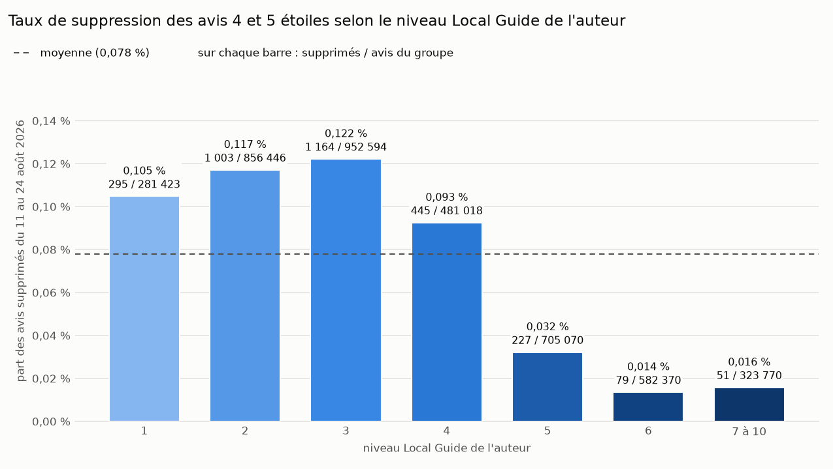

16. Votre avis a disparu ? Attendez demain -> Nul
- 601 avis ont disparu puis sont revenus, 69 % d'entre eux au bout d'un jour. Ça peut aussi venir d'un défaut de collecte du robot.

Compte rendu du 6 octobre : répondre vite, répondre souvent (piste n° 2)
En bref : le titre « Vous avez 2 jours pour répondre – et il faut répondre souvent » ne tient pas. Une réponse protège l'avis quel que soit son délai, et le taux de réponse habituel de la fiche ne protège rien en lui-même : ce qui compte, c'est que l'avis ait sa réponse. Titre proposé : « Répondez à chaque avis : un avis répondu est supprimé deux fois moins souvent ». Variante : « Pas besoin de répondre en 2 jours, il faut répondre ». La réponse n'agit que si elle arrive avant la suppression : mieux vaut répondre avant le pic des 6e et 7e jours. C'est cohérent avec le mail à Axel.

Données et méthode, communes aux trois graphiques
Avis : corpus 03C (data/local/03C_7_17_aout_prenom.parquet), avis 4 et 5 étoiles publiés du 7 au 17 août 2026, sans les six enseignes (4 chaînes antiparasitaires américaines, 2 salles de sport espagnoles) : 22 378 avis de 4 614 fiches, comme pour les pistes 7 et 8. Un passage du robot par jour du 11 au 24 août ; un avis disparu compte comme supprimé (560 suppressions). La date de réponse n'est connue qu'au jour près.
Taux de réponse de la fiche : part de ses avis 4-5 étoiles publiés du 7 août 2025 au 6 août 2026 qui ont une réponse (base complète dédoublonnée, reviews_doublons_cleaned_all). Classes : 0 % (1 100 fiches), 1-25 % (395), 25-75 % (713), 75 % et plus (2 025).
Méthode : une ligne par avis et par jour en ligne. Chaque jour, on compare les avis du même âge déjà répondus à ceux pas encore répondus ; une réponse compte à partir du lendemain de son arrivée. Sinon, une réponse tardive paraît protéger à coup sûr (dans 03C, 1 suppression sur 743 avis répondus au 6e jour ou après), parce que l'avis a dû survivre pour la recevoir. Régression logistique à secteur, taille, région et âge égaux, erreurs groupées par fiche. Script : logistic-regression-study/python/07H_reponse_vite_souvent.py.

1. Pas de seuil des 2 jours
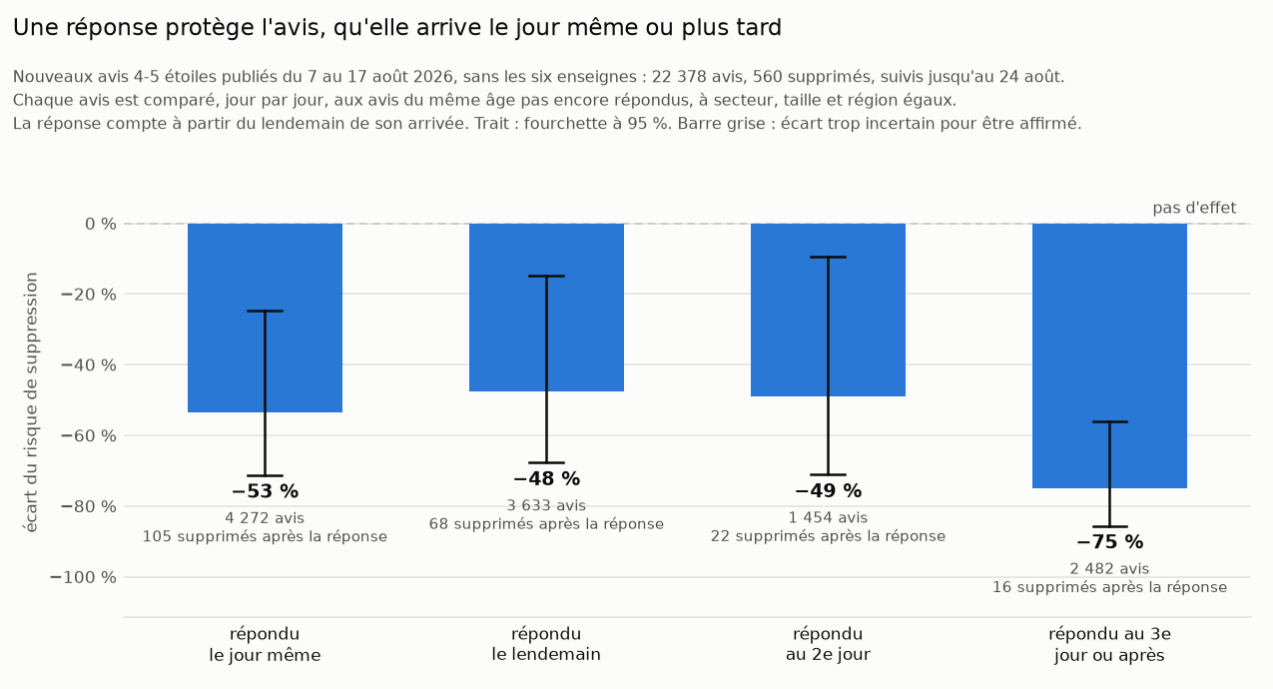
Données du graphique : les 22 378 avis, classés chaque jour selon le jour où leur réponse est arrivée : le jour même (4 272 avis), le lendemain (3 633), au 2e jour (1 454), au 3e jour ou après (2 482).
Résultat : une réponse divise le risque par deux environ, quel que soit son délai : −53 %, −48 %, −49 %, puis −75 % au 3e jour ou après. Les quatre effets ne se distinguent pas (p = 0,17). Avec les enseignes, la réponse du jour même ne protège plus (−13 %, incertain) : 564 avis des enseignes ont été répondus le jour même, et 178 ont été supprimés.

2. Le taux de réponse de la fiche ne compte pas en lui-même
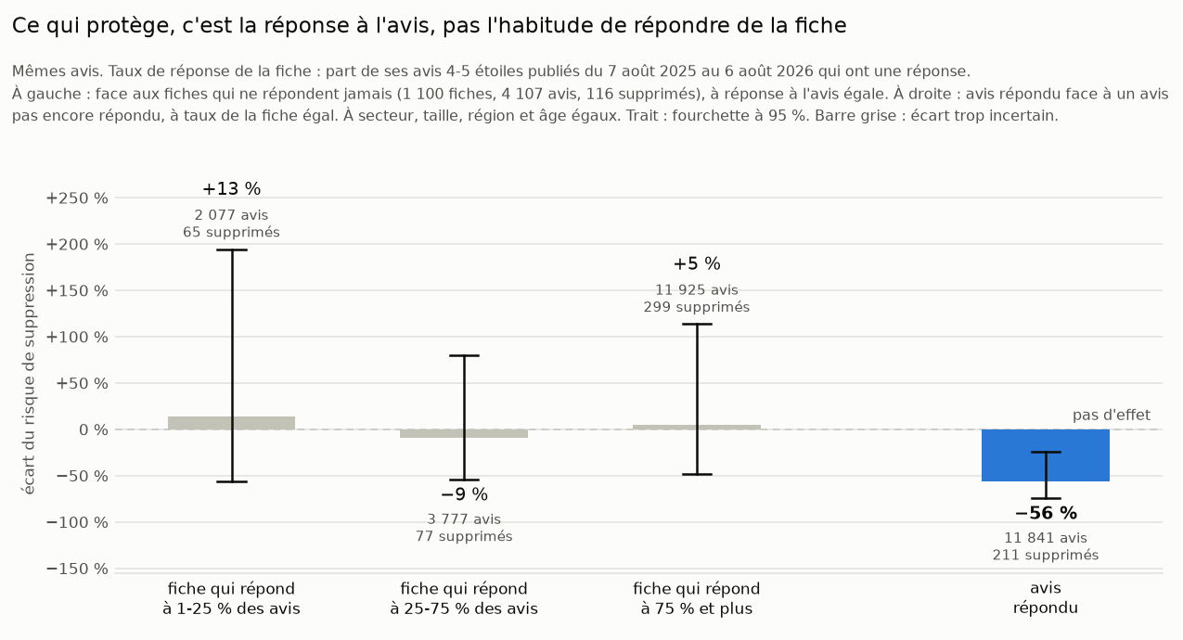
Données du graphique : les mêmes avis, avec le taux de réponse de leur fiche. À gauche, chaque classe face aux fiches qui ne répondent jamais (4 107 avis, 116 suppressions), à réponse à l'avis égale. À droite, l'avis répondu face à l'avis pas encore répondu, à taux de la fiche égal.
Résultat : à réponse à l'avis égale, le taux de la fiche ne change rien (de −9 % à +13 %, p = 0,97) ; la réponse à l'avis garde −56 % [−74 % ; −24 %]. Sans tenir compte de la réponse à l'avis, les fiches qui répondent à 75 % et plus perdent 40 % d'avis en moins, mais l'écart est trop incertain pour être affirmé (p = 0,09).
À garder en tête : la réponse protège chez les fiches qui répondent à 75 % et plus (−70 %), mais l'avis répondu est deux fois plus supprimé chez celles qui répondent à 25-75 % (×2,0 ; 39 suppressions ; p = 0,04), comme sur l'ancien corpus. Résultat fragile : pas de titre dessus.

3. Les jalons au 1er, au 2e et au 3e jour
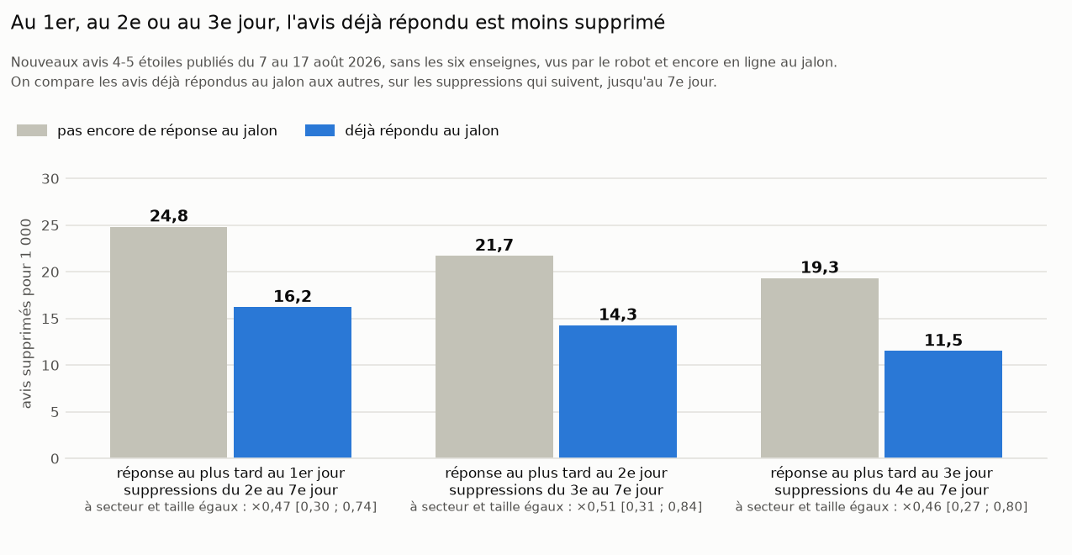
Données du graphique : avis vus par le robot et encore en ligne à la fin du jour k (16 090 au 1er jour, 17 915 au 2e, 19 878 au 3e), répondus ou non à ce jour, suppressions du jour k+1 au 7e jour. Un avis par ligne ; rapport de cotes à secteur et taille égaux.
Résultat : le même écart à chaque jalon (×0,47, ×0,51, ×0,46). Le 2e jour n'a rien de particulier : c'est le jalon choisi pour le graphique actuel de la piste, qui reste juste.

Prénoms et vitesse de collecte : la question d'Axel
Question : Axel constate que les fiches dont beaucoup d'avis citent un prénom perdent plus d'avis, et l'attribue à leur vitesse de collecte : elles reçoivent beaucoup d'avis, vite. Est-ce bien la vitesse ?
Données : 2 444 287 avis 4-5 étoiles avec texte de 8 324 fiches (au moins 20 avis annotés), tous âges, sans les six enseignes ; 1 676 supprimés du 11 au 24 août 2026. Prénom : annotation d'Axel. Part de prénoms de la fiche : part de ses avis publiés avant le 7 août qui citent un prénom. Vitesse : avis reçus par mois, toutes notes, du 7 août 2025 au 6 août 2026 (définition d'Axel).

1. Le constat d'Axel se retrouve
Ce qu'on a fait : taux de suppression sur deux semaines selon la part d'avis de la fiche qui citent un prénom.
Résultat : 148 avis supprimés pour 100 000 dans les fiches où au moins la moitié des avis citent un prénom, contre 26 quand c'est moins de 10 %, soit 5,7 fois plus. Ces fiches collectent un peu plus vite (3,6 avis par mois en médiane, contre 2,2) et ont plus d'avis récents (8 % de leurs avis ont moins de 3 mois, contre 4 %).

2. À vitesse égale, l'écart demeure
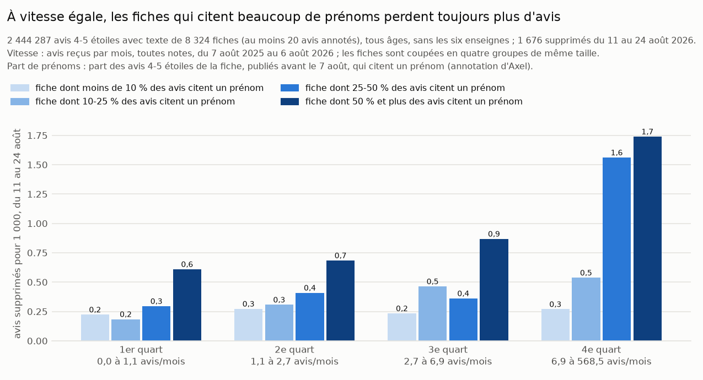
Ce qu'on a fait : les fiches sont réparties en quatre groupes de vitesse de même taille ; dans chaque groupe, on compare les taux selon la part de prénoms.
Résultat : dans chaque groupe de vitesse, les fiches où au moins la moitié des avis citent un prénom perdent 2,5 à 6,4 fois plus d'avis que celles à moins de 10 %. Chez ces dernières, le taux ne bouge pas avec la vitesse (0,2 à 0,3 pour 1 000).

3. La vitesse pèse peu, la part de prénoms tient
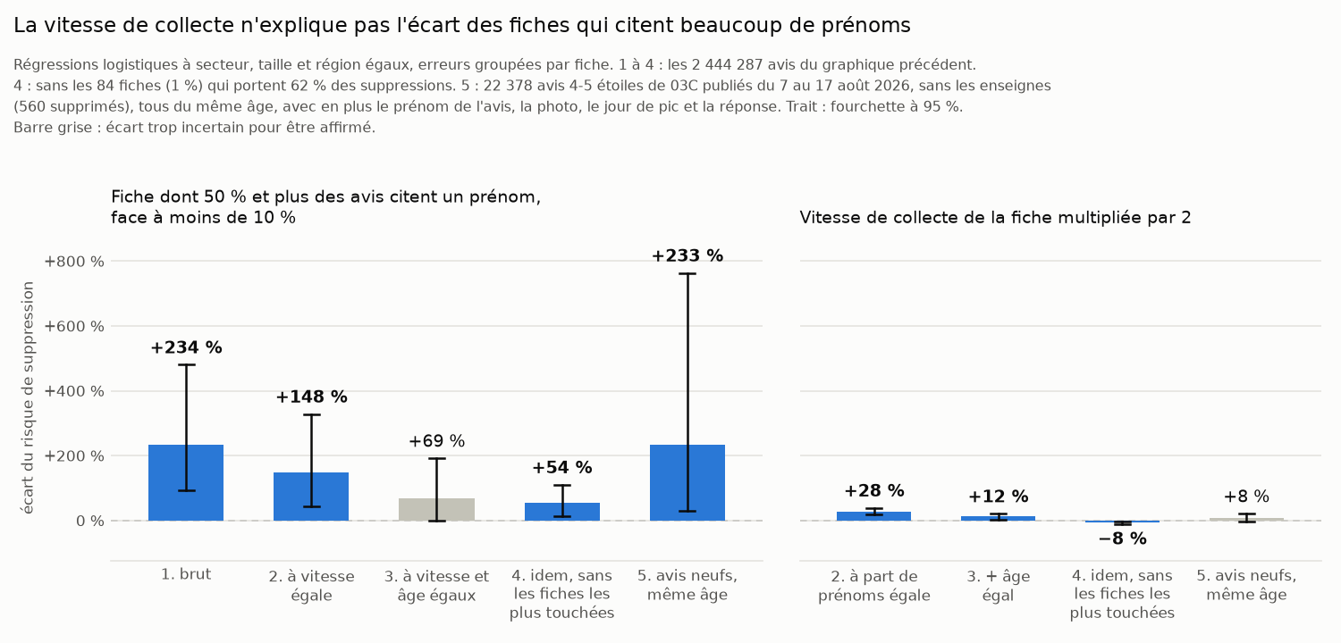
Ce qu'on a fait : régressions logistiques à secteur, taille et région égaux, en ajoutant la vitesse puis l'âge des avis ; puis sans les 84 fiches (1 %) qui portent 62 % des suppressions ; enfin sur les 22 378 avis neufs de 03C, tous du même âge.
Résultat : la vitesse explique une partie de l'écart (+234 % brut, +148 % à vitesse égale) et l'âge des avis une autre (+69 %, incertain). Mais son effet propre est faible : +12 % de risque quand elle double, à âge égal, et −8 % sans les fiches les plus touchées. L'écart lié aux prénoms, lui, tient : +54 % sans les fiches les plus touchées, et +233 % sur les avis neufs du même âge, où la vitesse ne compte plus (+8 %, incertain). À part de prénoms de la fiche égale, un avis qui cite un prénom n'est pas plus supprimé (×0,79).

Conclusion
Le constat d'Axel est juste, mais pas son explication. La vitesse de collecte ne l'explique qu'en partie : à vitesse et âge égaux, les fiches où beaucoup d'avis citent un prénom gardent un risque plus élevé, alors que l'effet propre de la vitesse est faible ou nul. Le prénom ne fait pas supprimer l'avis qui le cite ; il signale plutôt une façon de demander les avis (des campagnes où le client cite le technicien), hypothèse que les données ne montrent pas directement. Ces suppressions touchent une minorité de fiches : 84 fiches portent 62 % des suppressions, dont 43 où au moins la moitié des avis citent un prénom.

